УДК 004.42
Розроблення комп'ютерної системи автоматизованого обліку енергоспоживання комп'ютерної мережі
Семенов А.В.., науковий керівник доц. Шкарупило В.В.

Якусь частину енергії наш організм синтезує самостійно, наприклад, з їжі та води, але в більшості ми використовуємо й добуваємо її, а не виготовляємо. У сучасному світі, в основному, експлуатують сонячну енергію, енергію вітру та ядерну енергетику.
Людина використовує її для спрощення власного життя, для покращення умов діяльності та зменшення витрат часу на речі не першої необхідності. В загальному, це є дуже привабливим. Звичайно все не так просто, адже потрібно вміти добувати її, правильно та розсудливо використовувати, але найважливіше - контроль. Потрібно вміти обмежувати її, адже втративши владарювання, людина стикається з нечуваними наслідками.
Метою даної роботи є автоматизація обліку енергоспоживання комп’ютерної мережі, що спрощує, оптимізує процес підрахунку та прогнозування витрат електроенергії.
Актуальність дослідження. Зумовлено тим що більшість людей в нашому світі використовує комп’ютери і важливо знати скільки електроенергії витрачає той чи інший пристрій. Особливо важливо це дослідження для великих корпорацій які що місяця витрачають багато коштів на електроенергію(зумовлено використанням великої кількості комп’ютерів) за для забезпечення функціонування своєї компанії.
Проектування. На основі інформаційної частини яка представлена на рис.1. була
сформована фізична структура бази даних.

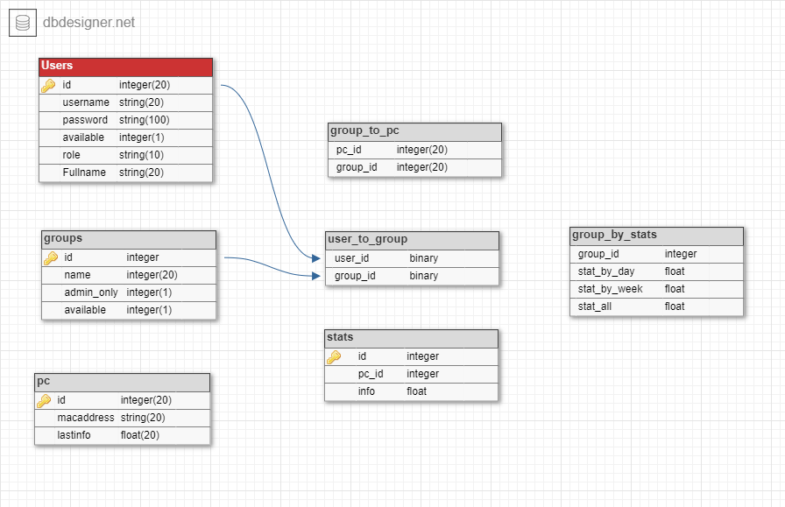
Рис. 1 Логічна модель інформаційної бази
У якості СУБД була обрана об’єктно-реляційна база даних MySQL. Вона має
наступні переваги:
- Масштабованість. MySQL може підтримувати роботу БД значних розмірів, що підтверджують її реалізації в Yahoo!, Google,HP, Associated Press
- Переносність. MySQL працює на різних платформах, серед яких Unix, Linux, Windows, OS/2, Solaris, Mac OC. Окрім того, MySQL працює на різних платформах.
- Зв’язаність. MySQL має мережеву структуру. До MySQL можна одержувати доступ із будь-якої точки Internet кільком користувачам одночасно.
- Бeзпека. MySQL має систему контроля доступу до даних, забезпечує шифрування даних при передаванні.
- Швидкість функціонування.
- Зручність експлуатації. MySQL досить зручно встановлюється та реалізується, легко адмініструється.
- Відкритий код.
Технології реалізації. Для досягнення необхідної ефективності було використано C# .NET Entity Framework та база даних:MySQL.
Реалізація. Основна частину ПЗ котру будуть бачити користувачі це інтерфейс,
прототип якого представлено на рис.2.
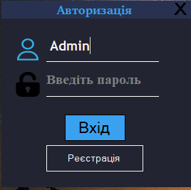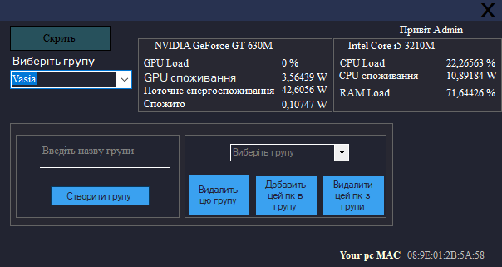
Рис. 2 Прототип інтерфейсу системи
Запланований функціонал:
- Створення груп пк;
- Видалення груп
- Розрахунок споживання електроенергії поточного пк та його групи

СПИСОК ВИКОРИСТАНИХ ДЖЕРЕЛ
- Документация по C#. – [Електронний ресурс]. – Режим доступу: https://docs.microsoft.com/ru-ru/dotnet/csharp/
- Техническая документация по MySQL. – [Електронний ресурс]. – Режим доступу: https://dev.mysql.com/doc/

